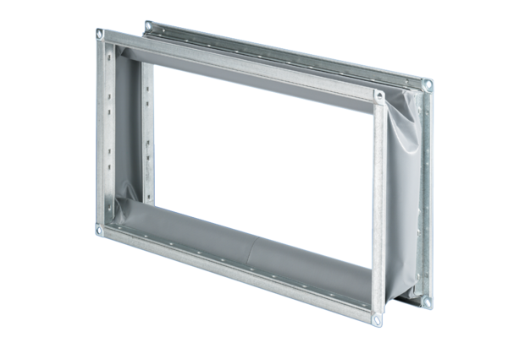Pružná spojovací manžeta ELP 28Obsah dodávky: 1 kusSortiment: D
Typové číslo: 0092.0127Výrobce: MAICO

